
2017-2018第二学期期中考试
八年级物理（2018.04）
（考试时间100分钟，满分100分）
提醒：本卷中g取10N/Kg
- 一、选择题(本题共12小题。每小题2分，共24分。每小题给出的四个选项中只有一个选项正确)
1.下列事例中，物体的质量发生变化的是( ▲ )
A. 由热变冷的铝锅 B. 烧杯中正在沸腾的水
C. 铁球被压成铁饼 D. 从地球带到太空的食品
2．对下列现象的解释，正确的是( ▲ )
A. 打开香水瓶盖后，能闻到香味，说明分子在永不停息地做无规则运动
B. 封闭在容器内的液体很难被压缩，说明分子间有引力
C. 用手捏海绵，海绵的体积变小了，说明分子间有间隙
D. 铅笔芯用了一段时间后会变短，说明分子间有斥力
3．在“用托盘天平称物体质量”的实验中，下列操作错误的是( ▲ )
A. 使用天平时，将天平放在水平桌面上
B. 调节横梁平衡时，只调节了平衡螺母
C. 称量时，左盘放置待测物体，右盘放置砝码
D. 观察到指针指在分度盘的中线处，确定天平已平衡
4.下列现象中，由于摩擦起电造成的是( ▲ )
A．演奏二胡时，琴弓的弓毛与琴弦摩擦产生声音
B．冬天感到手冷时，双手摩擦会使手变暖和
C．在干燥的天气里脱毛衣，会听到轻微的噼啪声
D．把钢针沿磁体摩擦几下，钢针就能吸引铁屑
5．如图所示，用手指压圆珠笔芯使它弯曲，同时手指感到疼痛，这个实验不能说明( ▲ )[来源:学§科§网]
A. 力的作用是相互的 B. 力是物体对物体的作用
C. 力可以改变物体的形状 D. 重力的方向竖直向下
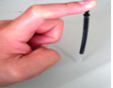 | 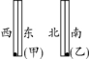
第5题图 | 第6题图
6.小明游览某市古迹文笔塔时，利用一根细棉线和一个小铁球，对一根立柱是否竖直展开实验探究，现象如图(甲)、(乙)所示．相对于立柱底端而言，该立柱顶端( ▲ )
A．略向东南方向倾斜 B．略向西南方向倾斜
C．略向西北方向倾斜 D．略向东北方向倾斜
7.下列知识结构正确的是( ▲ )
物理量
  决定因素
  密度 | 质量
  密度 | 体积
  物理量 | 单位
  质量 | Kg
  体积 | m³
  密度 | Kg﹒m⁻³
A | B
  知识点 | 批注
  目前已知的最小粒子 | 夸克
  太阳距离银河中心距离大约是26000光年 | 光年是时间单位
  静电现象 | 说明原子是可再分的
  知识点 | 批注
  制作二极管的主要是硅、锗等半导体材料 | 导电能力比铜、铁等金属的导电能力弱
  移动硬盘存储和记录信息 | 物质具有磁性的应用
  纳米铜在室温下可以拉长达50多倍而不出现裂纹 | 说明其硬度大
C | D
8.小明同学阅读了下表后，归纳了一些结论，其中正确的是( ▲ )
0℃、1标准大气压下部分物质的密度（Kg/m³）
煤油 | 0.8×10³ | 干松木 | 0.4×10³
酒精 | 0.8×10³ | 冰 | 0.9×10³
水 | 1.0×10³ | 铝 | 2.7×10³
水银 | 13.6×10³ | 铜 | 8.9×10³
A. 同种物质的密度一定相同
B. 不同物质的密度一定不同
C. 固体物质的密度一定比液体物质的密度大
D. 相同质量的实心铜块和铝块，铜块的体积较小
9. A、B是两个轻质泡沫小球，C是用毛皮摩擦过的橡胶棒，A、B、C三者之间相互作用时的场景如图所示，由此可以判断( ▲ )
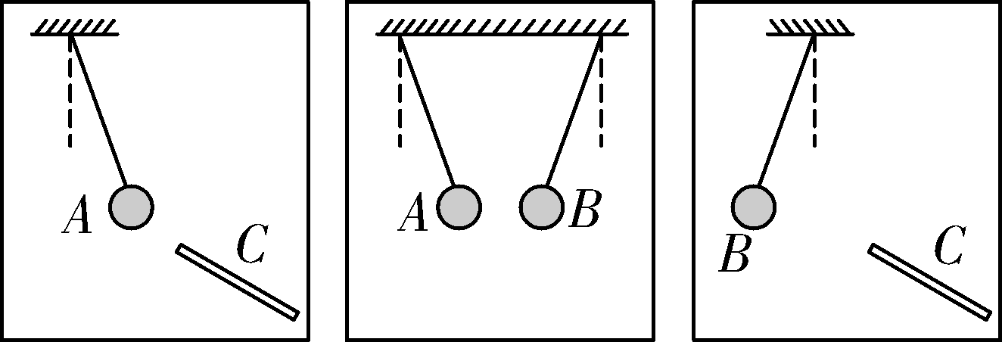
A. 小球A带正电 B. 小球B带正电
C. 小球B可能不带电 D. 小球A可能不带电
10.如图所示的措施中，为了减小摩擦的是( ▲ )
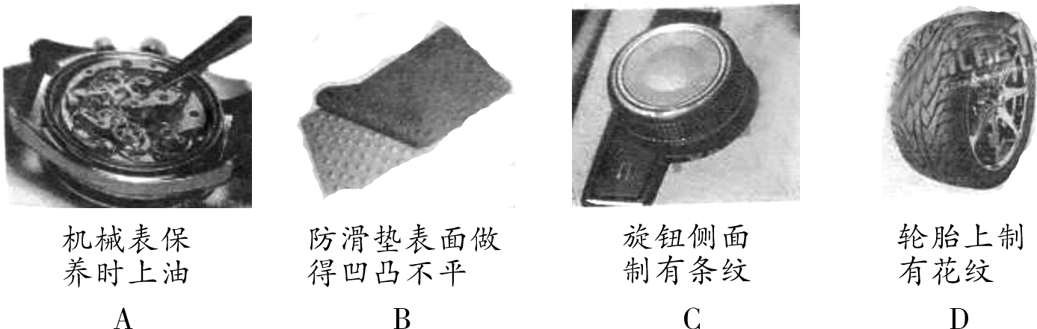
11.如图所示，将弹簧测力计左端固定在墙上，右端用细绳与重力为10 N的木块相连，木块放在上表面水平的小车上，弹簧测力计保持水平，现拉动小车沿水平方向做匀速直线运动，木块稳定时弹簧测力计的示数为4 N，则木块所受摩擦力的大小与方向分别是( ▲ )
A. 10 N，水平向右 B. 14 N，水平向左
C. 6 N，水平向左 D. 4 N，水平向右
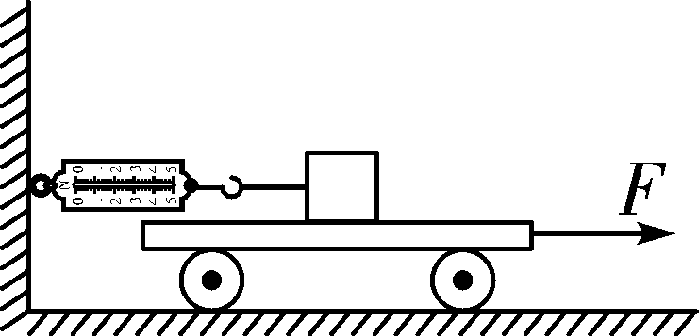 | 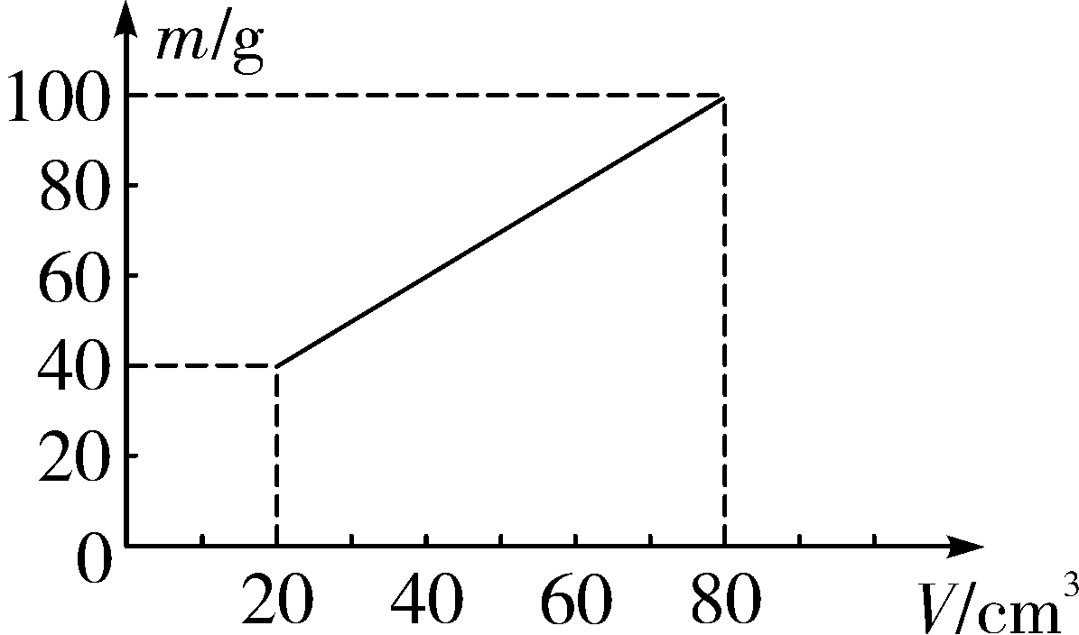
第11题图 | 第12题图
12.为测量某种液体的密度，小明利用天平和量杯测量了液体和量杯的总质量 m及液体的体积 V，得到几组数据并绘制出了m－V图像，如图所示．下列说法正确的是( ▲ )
A. 该液体密度为2 g/cm³ B. 该液体密度为1.25 g/cm³
C. 量杯质量为40 g D. 60 cm³的该液体质量为60 g
- 二、填空题(本题共12小题。每空1分，共28分。)
13.荷叶上两滴水珠接触时，能自动结合成一滴较大的水珠，这一事实说明分子间存在着 ▲ ．如图所示，封闭在注射器筒内的空气很容易被压缩，该实验说明分子间有 ▲ ．天然气液化后，其分子间的作用力 ▲ (选填“变大”、“变小”或“不变”)．蒸发可以发生在任何温度下，是因为一切物质的分子都在做 ▲ 运动．
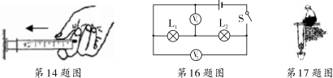 | 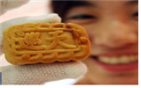 | 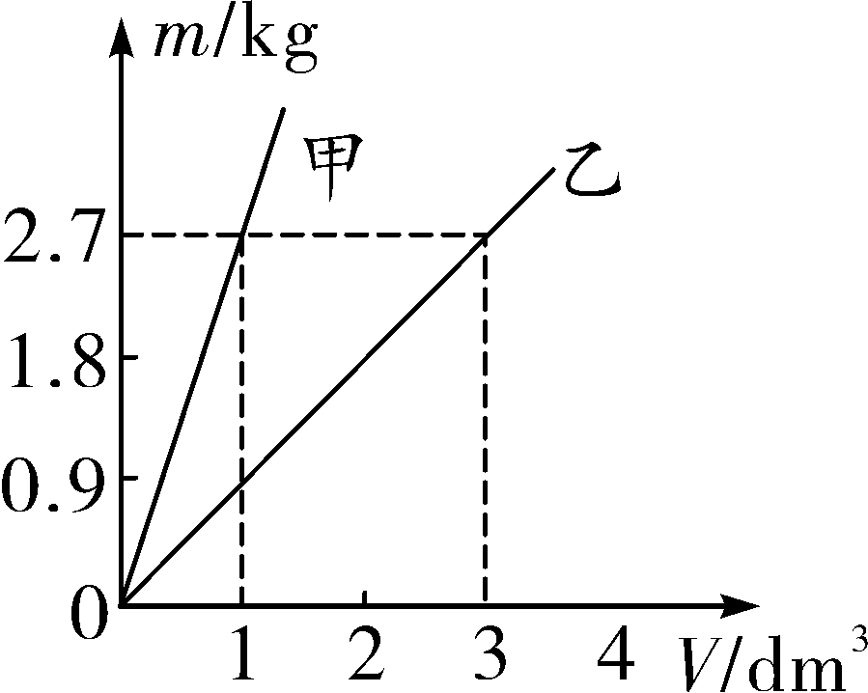 | 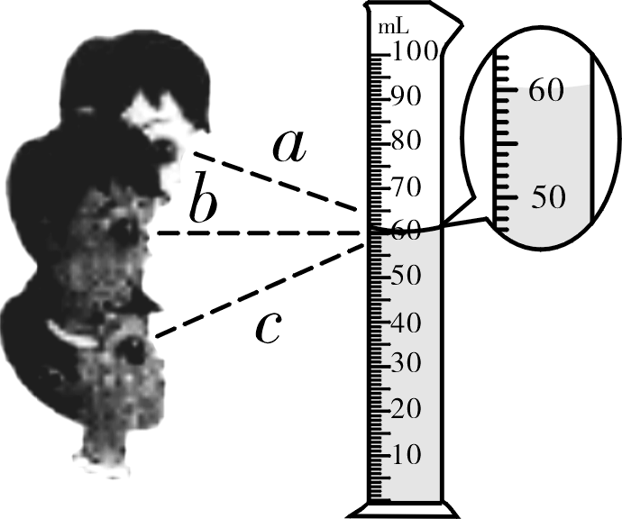
第13题图 | 第14题图 | 第15题图 | 第16题图
14.为了方便航天员在太空失重条件下进食，一般把航天食品加工成一口大小，也就是所谓的“一口吃”食品。如图所示，地球上一块质量是40g的航天食品，运送到太空后，质量跟原来比 ▲ (选填“变大”、“变小”或“不变”)；小宇把一块航天食品切成四块，则每一块与原来比，密度 ▲ (选填“变大”、“变小”或“不变”)。
15.如图所示为甲、乙两种物质的质量与体积关系的图像，根据图像分析，密度ρ_{甲} ▲ ρ_{乙}(选填“>”、“<”或“＝”)；质量为1.8 kg乙物质的体积为 ▲ dm³.
16.使用量筒时，按正确的读数方法，小明应沿如图所示虚线 ▲ 的方向观察量筒刻度．此时的读数是 ▲ mL.
17.我国北方的冬天，若水管保护不好，往往会发生水结冰而冻裂水管的现象，原因是冰的密度比水的密度 ▲ ，水结冰后体积会增大；房间的暖气一般都安装在窗户下面，是依据气体的密度随温度的升高而变 ▲ ．(两空均选填“大”或“小”)．
18. 2017年6月4日的《海南日报》报道：“今年‘荔枝王’重2两2”，即单颗荔枝的质量达到110 g． 110 g＝ ▲ kg.若这颗荔枝的体积是1×10^{－4} m³，它的密度是 ▲ kg/m³.
19.将很干净的玻璃板挂在弹簧测力计下，使玻璃板水平接触上面，如图甲所示．然后稍稍用力向上拉动玻璃板，玻璃板并未与水面分离，却发现其边缘处的水面稍微向上弯曲，如图乙所示，这是因为 ▲ ，此时弹簧测力计示数 ▲ (选填“大于”、“等于”或“小于”)玻璃板自身重量．
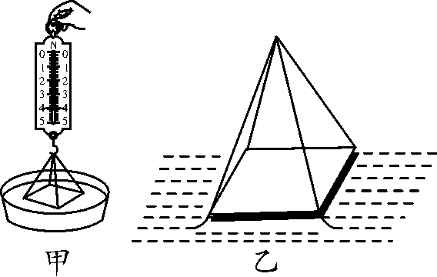 | 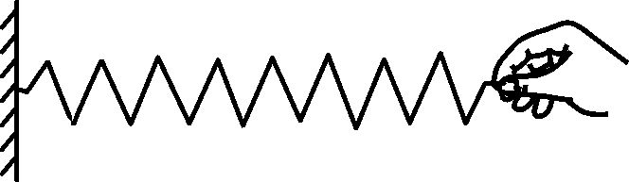 | 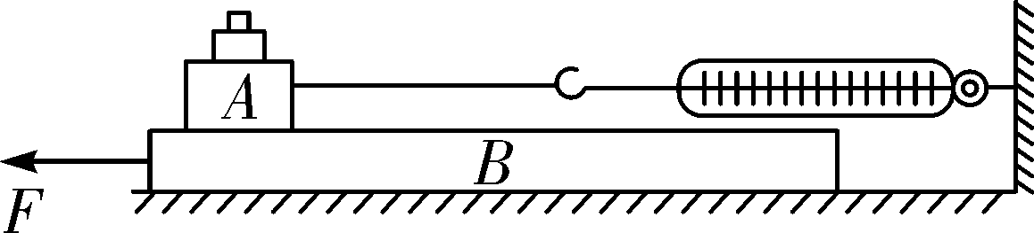
第19题图 | 第20题图 | 第22题图
20.如图所示，一根弹簧，一端固定在竖直墙上，在弹性限度内用手水平向右拉伸弹簧的另一端， “弹簧形变产生的力”是 ▲ 对 ▲ (两空均选填“弹簧”或“手”)的拉力。
21. 分析以下摩擦：①走路时，鞋与地面之间的摩擦；②骑自行车时，车轮与车轴之间的摩擦；③汽车行驶时，汽车与空气之间的摩擦；④皮带传送时，皮带与皮带轮之间的摩擦．其中属于有益摩擦的是 ▲ 和 ▲ 。
22.在探究“滑动摩擦力大小影响因素”实验时，将木块A放置在水平木板B上，加一个砝码，将弹簧测力计系在A上，如图所示，当向左拉动B时，请回答：①. 此装置 ▲ (选填“可以”或“不可以”)研究滑动摩擦力与压力关系； ②. A受到B的摩擦力 ▲ (选填“>”、“<”或“＝”)与B受到A的摩擦力；③. A受到B的摩擦力方向为水平向 ▲ (选填“左”或“右”)； ④. 若增大B的速度，测力计的示数会 ▲ (选填“变大”、“变小”或“不变”)。
23.北京和张家口将在2022年联合举办冬奥会，冰壶是冬奥会比赛项目之一，冰壶比赛冰道的最上面覆盖着一层特制的微小颗粒．如图所示，一名队员将冰壶掷出后，另外两名队员用冰刷刷冰面，目的是为了 ▲ 冰壶与冰面之间的摩擦， ▲ 冰壶滑行的距离．(两空都选填“增大”或“减小”)
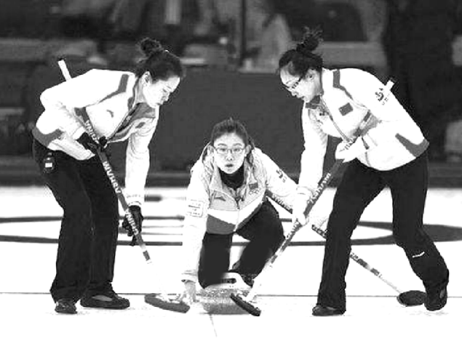 | 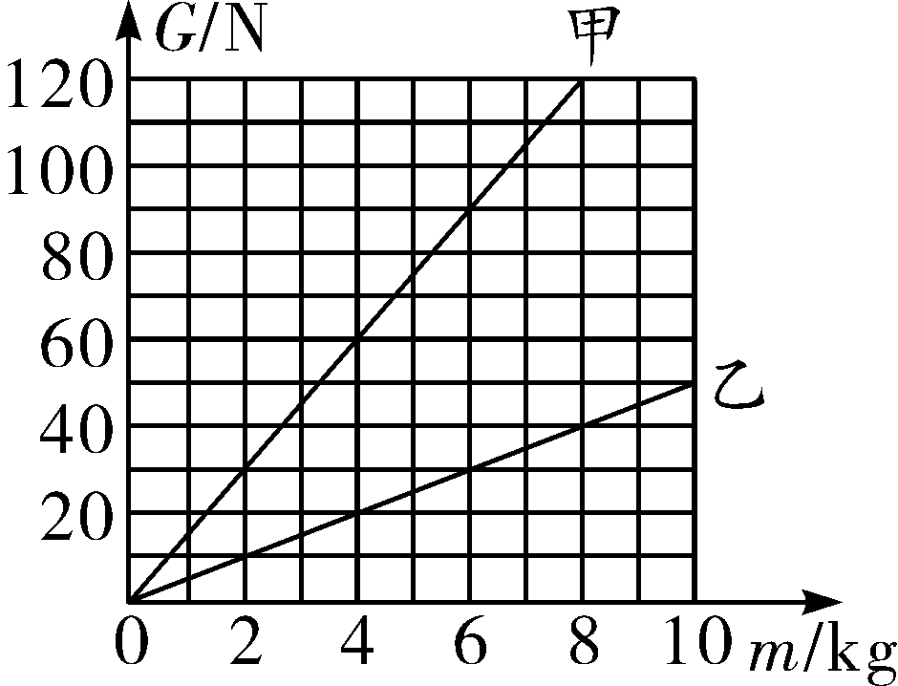
第23题图 | 第24题图
24.小明对太空中的星球比较感兴趣．他从网上查得：甲、乙两个星球表面上物体的重力(G)与其质量(m)的关系如图．从图中信息可知，相同质量的物体在甲星球表面上的重力 ▲ (选填“大于”、“等于”或“小于”)其在乙星球表面上的重力；据图可得甲星球表面上物体的重力G与其质量m的关系式是 ▲ ．
- 三．解答题(本题共9小题，共48分。)
25. （1）（2分）如图，小红站在上升的电梯上，作出她所受力的示意图．
（2）（2分）在水平向右行驶的小车车厢顶端用细线悬挂一小球，小车水平地板上放置一物块A.从某时刻起，发现小球向右(运动的同方向)摆动，并持续一段时间，如图所示．请画出这段时间内物块A受力的示意图．
（3）（2分）如图所示，一架重力为2×10⁶N的飞机正在南半球上空飞行，请参考给出的地球位置画出此时飞机所受重力的示意图．
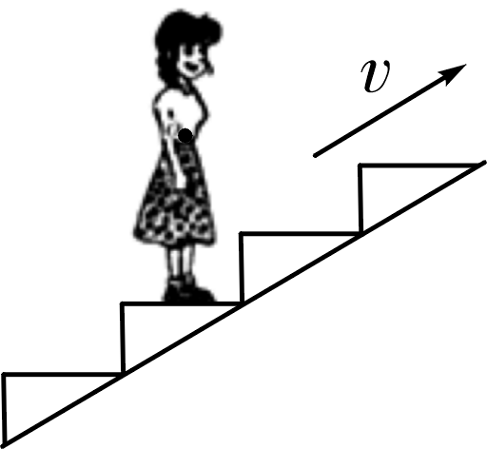 | 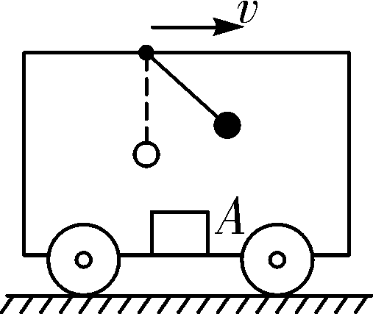 | 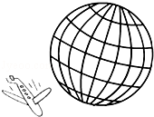
第25（1）题图 | 第25（2）题图 | 第25（3）题图
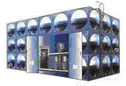
26. （4分）泡沫钢是含有丰富气孔的钢材料，可作为防弹服的内芯，孔隙度是指泡沫钢中所有气孔的体积与泡沫钢总体积之比．已知钢的密度为7.9×10³ kg/m³，一块质量为0.79 kg，边长为1dm的正方体泡沫钢，孔隙度是多少?

27. （6分）观察“从粒子到宇宙”中的五幅图，将下列表述填写完整．
图甲红墨水在水中散开，这是 ▲ 现象；图乙将两个表面光滑的铅块相互紧压会粘在一起，这个现象证实了分子间存在 ▲ ；图丙是发现 ▲ 的汤姆生；图丁为 ▲ 建立的原子核式结构模型；图戊将塑料绳的一端扎紧，尽可能将其撕成更多的细丝，用干燥的手从上向下捋几下，细丝张开，是因为细丝与手摩擦后带上 ▲ 电荷而相互 ▲ ．
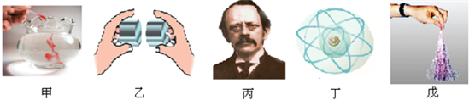
28. （2分）“好奇号”火星车（如图所示）成功登陆火星标志着人类探索火星的征程取得了重大进展。研究表明，太空中的某种带电粒子会对探测器的计算机系统产生影响，从而导致程序出错..下列粒子中因不带电可以排除的是( ▲ )
A.原子核 B.电子 C.质子 D.中子
29．（4分）妈妈买了一只银手镯，为了初步判断是不是纯银制成的，小明利用首饰店的电子天平，溢水杯、大小合适的烧杯、水等进行了如下实验：
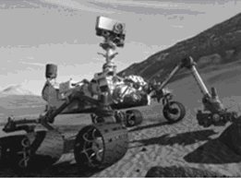 | 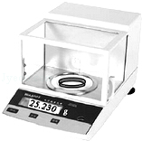
第28题图 | 第29题图
A．将电子天平放在桌面上，调节底板水平；
B．将手镯放在电子天平的托盘上，液晶屏显示如图，则手镯的质量为 ▲ g；
C．用电子天平测量空烧杯的质量为22.060g；
D．将手镯浸没到盛满水的溢水杯中，用烧杯收集溢出来的水；
E．用电子天平测量溢出来的水和烧杯的总质量为24.583g；
（1）手镯的密度为 ▲ g/cm³。
（2）测量前，若电子天平底板没有调水平，则测得的质量偏 ▲ （填“小”或“大”）．
（3）由于溢水管口残留有少量水，由此会导致测得的密度偏 ▲ （填“小”或“大”）．
30. （8分）为研究弹簧的性质，我们在竖直悬挂的弹簧下加挂钩码(如图a)，同时记录弹簧总长度L与钩码质量m，所得数据记录在表一中．已知弹簧原长L₀＝6.0 cm，实验过程中，弹簧形变在弹性限度内，不计弹簧的重力．
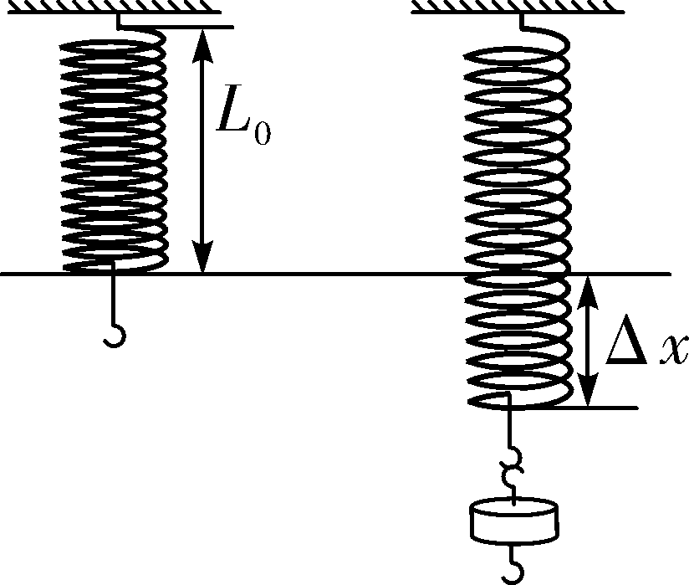 | 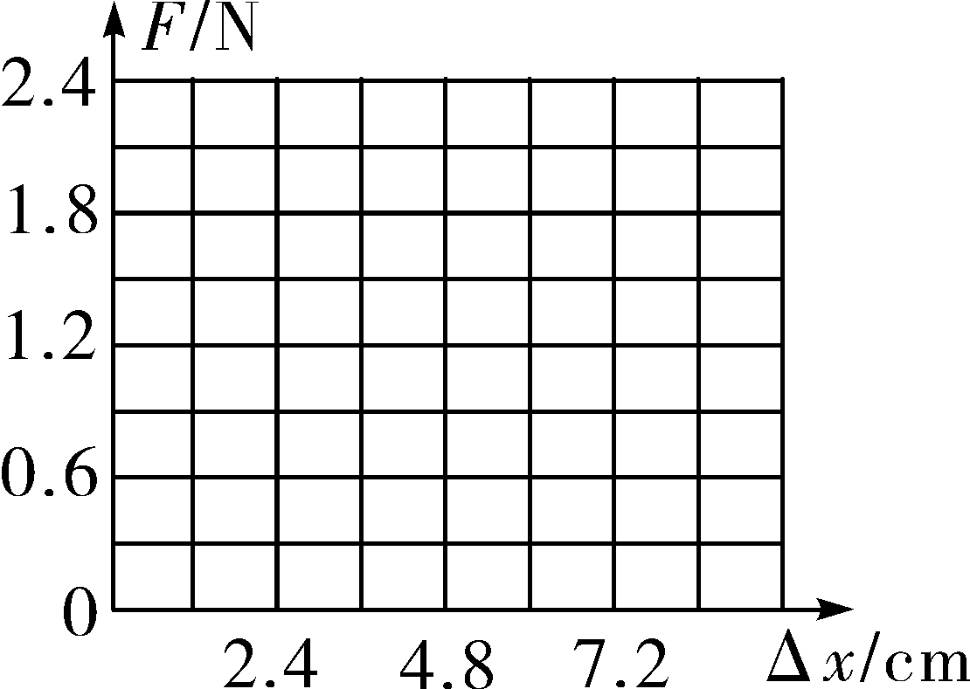
第30题图a | 第30题图b
表一：
实验次数 | 1 | 2 | 3 | 4 | 5 | 6
钩码质量m/g | 0 | 30 | 60 | 90 | 120 | 150
弹簧总长度L/cm | 6.0 | 7.2 | 8.4 | 9.6 | 10.8 | 12.0
(1)请根据表一中的数据，将表二填写完整． ▲ ， ▲ ， ▲ ， ▲ 。
表二：
实验次数 | 1 | 2 | 3 | 4 | 5 | 6
弹力F/N | 0 | 0.3 | ① | 0.9 | ③ | 1.5
弹簧伸长量Δx/cm | 0 | 1.2 | ② | 3.6 | ④ | 6.0
(2)（2分）请在图b坐标系中作出弹力F跟弹簧伸长量Δx的关系图像． ▲
(3) （2分）本实验结论就是弹簧测力计的工作原理．只有规范使用弹簧测力计，才能准确测量力的大小．请写出一条正确使用弹簧测力计的操作要求：_____________________________▲_______________________________
31. （6分）小明用天平、烧杯、油性笔及足量的水测量一块鹅卵石的密度，实验步骤如下：
(1)将天平放在水平桌面上，把游码拨至标尺 ▲ ，发现横梁稳定时指针偏向分度盘的右侧，要使横梁在水平位置平衡，应将平衡螺母往 ▲ (选填“左”或“右”)调．
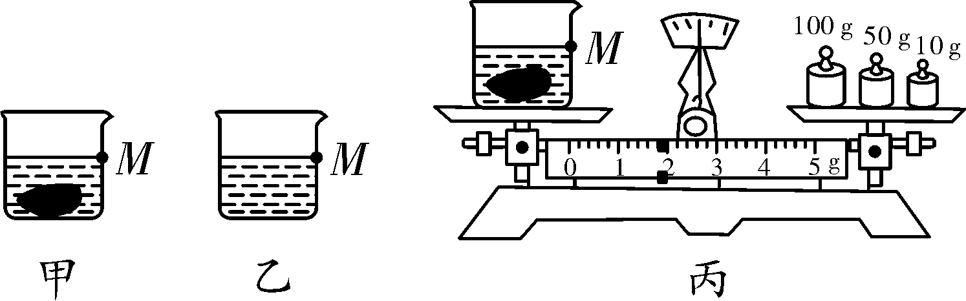
(2)用调好的天平分别测出鹅卵石的质量是31.8 g和空烧杯的质量是90 g.
(3)如图甲所示，把鹅卵石轻轻放入烧杯中，往烧杯倒入适量水，用油性笔在烧杯壁记下此时水面位置为M，然后放在天平左盘，如图丙所示，烧杯、水和鹅卵石的总质量为 ▲ g.
(4)将鹅卵石从水中取出后，再往烧杯中缓慢的加水，使水面上升到记号M，如图乙所示，用天平测出杯和水的总质量为142 g，此时杯中水的体积
为 ▲ cm³.
(5)根据所测数据计算出鹅卵石的密度为 ▲ g/cm³.
(6)若小明在第(4)步骤测量过程中，用镊子添加砝码并向右旋动平衡螺母，直到天平平衡，此错误操作将导致所测密度偏 ▲ ．
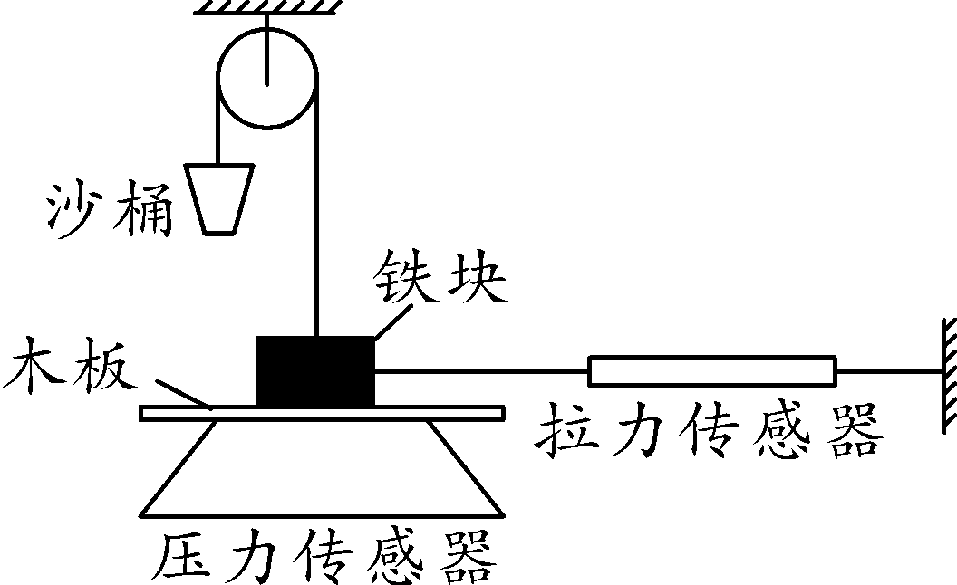
32. （4分）在学习影响滑动摩擦力大小的因素后，小柯还是认为：重力越大，滑动摩擦力越大．于是张老师用如图装置与他一起实验．
步骤一：将铁块放在木板上，往沙桶中加入一定量细沙，使压力传感器的示数为5.00牛，水平向左拉动木板，读出拉力传感器的示数并记录．
步骤二：换用质量不同、粗糙程度和底面积都相同的铁块，重复步骤一，记录结果如下表．
实验  次数 | 质量不同  的铁块 | 压力传感器  示数(牛) | 拉力传感  器示数(牛)
1 | 小 | 5.00 | 2.10
2 | 中 | 5.00 | 2.11
3 | 大 | 5.00 | 2.11
请回答下列问题：
(1)第1次实验中铁块受到的摩擦力为 ▲ 牛．
(2)实验中能否用钩码代替细沙？并说明理由 ▲ ．
(3)通过实验得出的结论是 ▲ ．
(4)小柯认为：该实验中压力传感器的上表面要尽量光滑，否则会使拉力传感器的读数偏大．你认为他的说法是否合理，为什么？ ▲ ．
33. （8分）“620”创新实验小组像科学家一样进行科学探究：
他们进入一个环境温度可以保持在0 ℃的实验室，尝试测量冰的密度．
【实验器材】天平(砝码)、弹簧测力计、量筒、烧杯、刻度尺、水、细木棒、形状不规则的小冰块．
【实验步骤】
(1)选择合适的器材，测出小冰块的质量m；
(2)选择器材 ▲ 、 ▲ 和水，测出小冰块的体积V；
(3)根据 ▲ ，代入所测得的实验数据，并通过计算得到冰的密度为0.9×10³ kg/m³.
小华同学做完实验，意犹未尽，还想回家测量冰箱中正方体小冰块的密度是否与实验中所测冰的密度一致．经王老师同意，他将实验桌上的所有器材带回了家．请你仅利用所带回家的器材，为小华设计一个最简便的实验方案，测出该冰块的密度．
【实验步骤】
(1)选择器材 ▲ 、 ▲ ，测出该冰块的质量；
(2)选择器材 ▲ ，测出该冰块的 ▲ ；
(3)通过计算得出冰的密度．
【实验分析】
小华同学发现所测冰的密度比实验室中所测冰的密度更大，原因可能是 ▲ ．
2018年期中考试八年级物理试卷参考答案
- 一、选择题(本题共12小题。每小题2分，共24分。每小题给出的四个选项中只有一个选项正确)
题号 | 1 | 2 | 3 | 4 | 5 | 6 | 7 | 8 | 9 | 10 | 11 | 12
选项 | B | A | B | C | D | B | B | D | D | A | D | D
- 二、填空题(本题共12小题。每空1分，共28分。)
13.吸引力 间隙 变大 无规则
14.不变 不变
15.＞ 2
16.b 60
17.小 小
18.0.11 1.1×10³
19. 分子之间存在相互作用的引力 大于
20.弹簧 手
21. ① ④
22. 可以 ＝ 左 不变
23.减小 增大
24.大于 G=m×15N/Kg
- 三．解答题(本题共9小题，共48分。)
25.每图2分，共6分
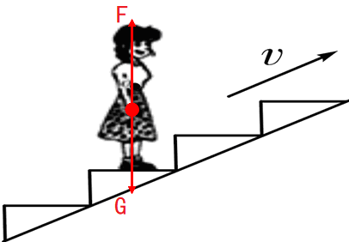 | 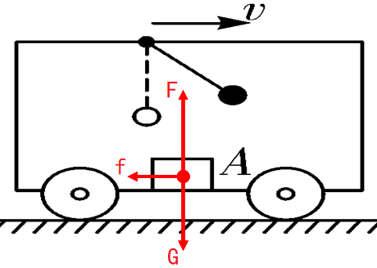 | 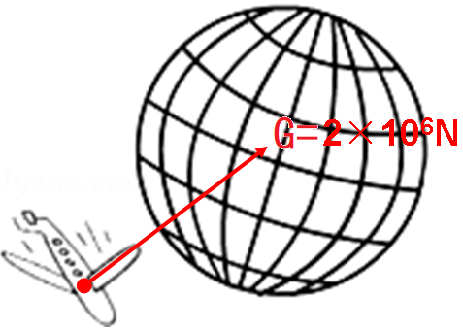
第25（1）题图 | 第25（2）题图 | 第25（3）题图
26. （4分）
由ρ=m/V得正方体泡沫钢中钢的体积：
V_{钢}=m/ρ钢=0.79kg/7.9×10³kg/m3 =1×10⁻⁴m³=100cm³，（1分）
正方体泡沫钢的体积：V=（1dm）³=1000cm³，（1分）
泡沫钢中所有气孔的体积：V_{孔}=V-V_{钢}=1000cm³-100cm³=900cm³，（1分）
V_{孔}/V=900cm³/1000cm³×100%=90%（1分）
27. （6分）扩散 吸引力 电子 卢瑟福 同种 排斥
28. （2分）D
29. （4分）25.230 10 小 大
30. （8分）（1）（每个空数字1分，共4分）
实验次数 | 1 | 2 | 3 | 4 | 5 | 6
弹力F/N | 0 | 0.3 | 0.6 | 0.9 | 1.2 | 1.5
弹簧伸长量Δx/cm | 0 | 1.2 | 2.4 | 3.6 | 4.8 | 6.0
（2）（2分）
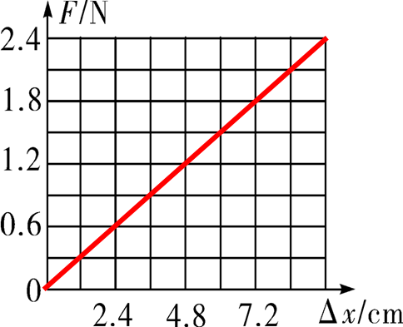
（3）（2分）所测的力不能超过弹簧测力计的量程（合理即可）
31. （6分） 零刻度处 左 161.8 52 2.65 大
32. （4分）(1)2.10 (2)不能，细沙的质量可以连续变化，能较为准确地调节压力大小 (3)滑动摩擦力的大小与重力无关 (4)不合理，拉力传感器示数始终等于木板对铁块的摩擦力，而与压力传感器和木板之间的摩擦无关
33. （8分）量筒 细木棒 m/V 天平（砝码） 烧杯 刻度尺 边长（或体积） 冰熔化，导致所测边长偏小

